Отчет по практикуму№9
«Предсказание парных выравниваний»

Для выполнения практикума было выбрано множественное выравнивание №8.

Задание 1.
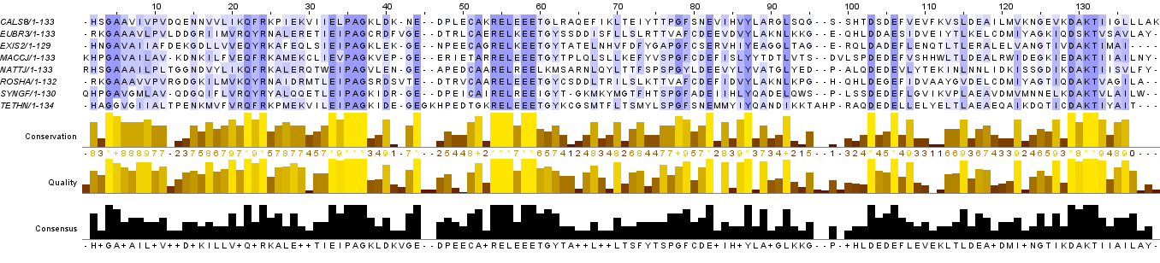
Рис.1. Исходное множественное выравнивание.

С помощью опции «Principal component analysis» в программе Jalview были выбраны 2 наименее схожие последовательности. Определяли их по наибольшему расстоянию между точками, которые им соответствовали. Определение проводили визуально. Наименее схожие последовательности из выбранного множественного выравнивания: ROSHA и TETHN.

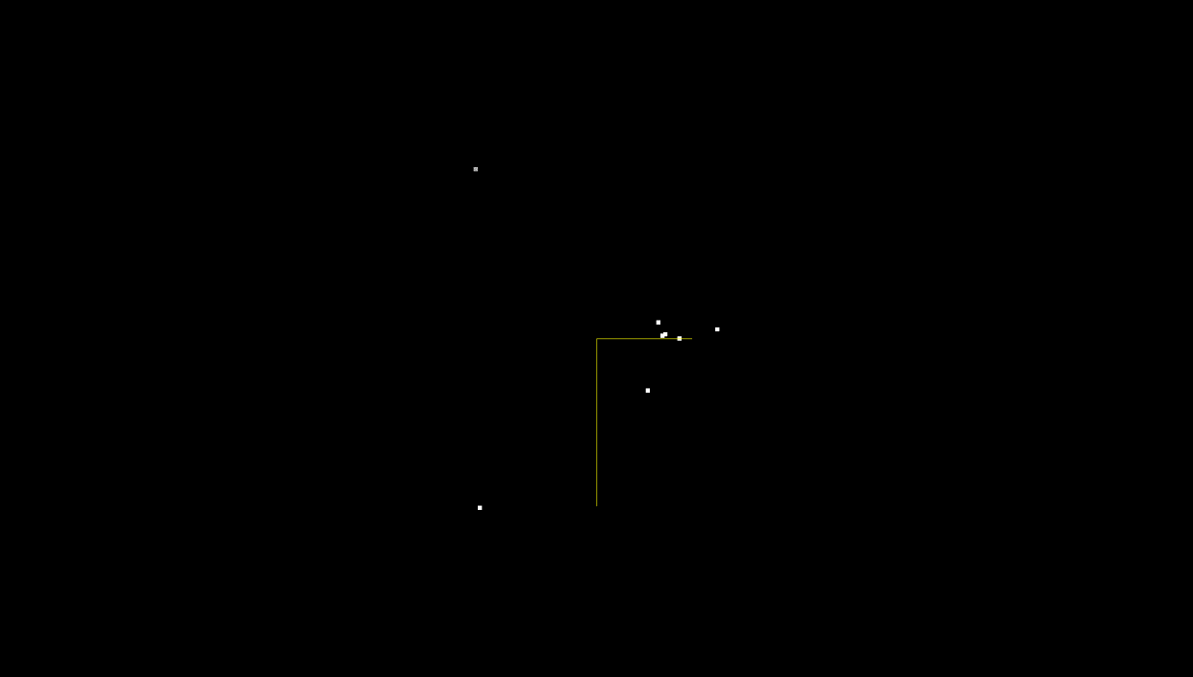
ROSHA
TETHN
Рис.2. Principal component analysis.
Задание 2.

В выравнивании исходном после удаления других последовательностей и пустых колонок остались только выбранные последовательности.
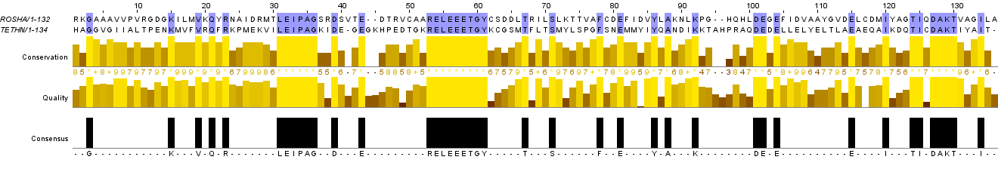
Рис.3. Полученный результат

Задание 3.

Последовательности ROSHA и TETHN были сохранены в файлах seq1.fasta и seq2.fasta.

Задание 4.

При выполнении задания были использованы программы needle и water. Программы needle и water входят в пакет EMBOSS, установленный на kodomo. needle строит глобальное парное выравнивание, а water строит локальное.
В файле проекта содержатся вкладки с:
1) исходным множественным выравниванием – «Исходное выравнивание».
выравниванием, полученным удалением всех последовательностей, кроме выбранных, из данного множественного, и удалением всех пустых колонок – «две исходные, не выровненные последовательности».
парным выравниванием данных последовательностей, построенным с помощью программы needle – «needle не измененные параметры».
парным выравниванием данных последовательностей, построенным с помощью программы water – «water не изм».
needle (штраф за открытие гэпа уменьшен до 3) – «needle штраф за открытие гэпа уменьшен до 3».
программы water (штраф за продолжение гэпа увеличен до 5) – «water штраф за продолжение гэпа увеличен до 5».

Задание 5.

При выполнении задания были использованы программы needle и water .
Было построено парное выравнивания последовательностей двух заведомо негомологичных белков. “Млего” белка и того, с которым работала моя однокурсница. Файлы с последовательностями были названы так: my.fasta и friend.fasta.
Идентификаторы выбранных последовательностей в БД Uniprot:
My- Q8TXI8
Friend - D6EBI6
В файле проекта содержатся вкладки с:
глобальным парным выравниванием последовательностей заведомо не гомологичных белков – «task_05 needle».
локальным парным выравниванием заведомо негомологичных белков – «task_05 water».

Задание 7.

Было проведено сравнение парных выравниваний, построенных из множественного и построенных с помощью программы needle или water.
Программа needle строит глобальное парное выравнивание, water строит локальное парное выравнивание.
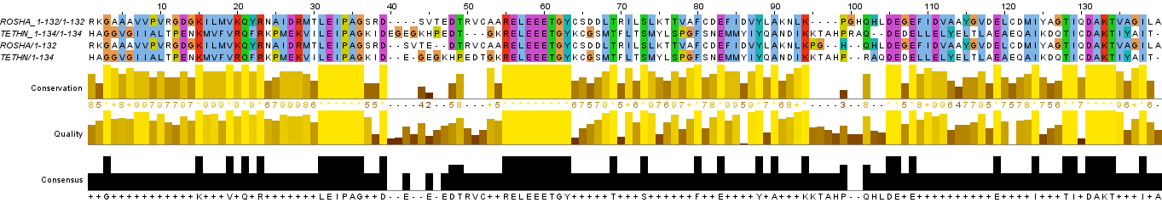
Рис.4. Изображение исходного выравнивания и выравнивания, полученного с помощью программы needle.

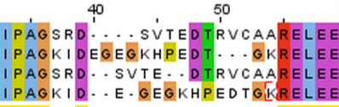
Рис.5. Различающийся участок между выравниваниями (рис.4). Координаты данного участка: 40-52. Число различающихся между двумя выравниваниями колонок - 23.

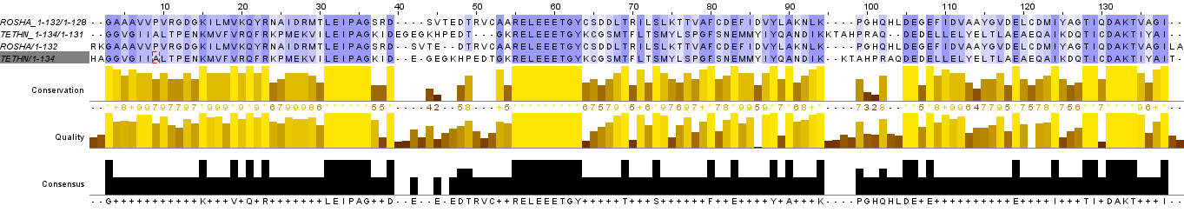
Рис.6. Изображение исходного выравнивания и выравнивания, полученного с помощью программы water.

Рис.7. Различающийся участок между выравниваниями (рис.6). Координаты данного участка: 40-52. Число различающихся между двумя выравниваниями колонок – 28

Задание 8.

Для получения численных значений процента консервативных колонок в выравнивании (Identiy), колонок со сходными остатками (Similarity и числа гэпов была использована программа infoalign (EMBOSS). Команда infoalign *.fasta -refseq 1.

Выводы по заданию 8:

Суммарный процент консервативных колонок и колонок со сходными остатками равен 51.5% для полученного из множественного выравнивания и 53.8% для полученного с помощью программы needle. Суммарный процент консервативных колонок и колонок со сходными остатками равен 51.5% для полученного из множественного выравнивания и 55.5% для полученного с помощью программы water.
Полученное с помощью программы needle выравнивание слабо отличается от исходного, в то время, как выравнивание, полученное с помощью программы water, отличается от исходного намного сильнее.
Парное выравнивание для двух последовательностей дает больший процент сходства, чем множественное выравнивание.
Локальное выравнивание лучше, чем глобальное (больше процент сходства).
При изменении штрафа за открытие и продолжение гэпов происходит увеличение их числа и, как следствие, увеличение числа идентичных колонок.

